Сварила кухарка кисель и на стол поставила. Скушали кисель господа, сказали спасибо, а детушки пальчики облизали. На славу вышел кисель; всем по праву пришелся, всем угодил. «Ах, какой сладкой кисель!», «ах какой мягкой кисель!», «вот так кисель!» — только и слов про него. — «Смотри, кухарка, чтобы каждый день на столе кисель был!» И сами наелись, и гостей употчевали, а под конец и прохожим на улицу чашку выставили. «Поешьте, честные господа, киселя! вон он у нас какой: сам в рот лезет! Ешьте больше, он это любит!» И всякий подходил, совал в кисель ложкой, ел и утирался.
Кисель был до того разымчив и мягок, что никакого неудобства не чувствовал оттого, что его ели. Напротив того, слыша общие похвалы, он даже возмечтал. Стоит на столе да знай себе пузырится. «Стало быть, я хорош, коли господа меня любят! Не зевай, кухарка! подливай!»
Долго ли, коротко ли так шло, только стал постепенно кисель господам прискучивать. Господа против прежнего сделались образованнее; даже из подлого звания которые мало-мальски в чины произошли — и те начали желеи да бламанжеи предпочитать.
— Помилуйте! — говорит один, — что хорошего в этом киселе? разве это еда? попробуйте, какой он мягкой, да слизкой, да сладкой!
— Отдадимте, господа, кисель свиньям! — подхватил другой, — а сами уедем на теплые воды гулять! Нагуляемся вдосталь, а там, если уж это непременно нужно, и опять домой воротимся кисель есть.
Что же! свиньи так свиньи — право, киселю все равно, в каком ранге особа его ест. Лишь бы ели. Засунула свинья рыло в кисель по самые уши и на весь скотный двор чавкотню подняла. Чавкает да похрюкивает: «Покатаюся, поваляюся, господского киселя наевшись!» Сытости, подлая не знает; чуть замешкается кухарка, она уж хрюкает: «Подливай!» А ежели скажут: «Был кисель, да весь вышел», — она и по углам, и по закоулкам, и под навозом мордой вышарит и уж где-нибудь да отыщет.
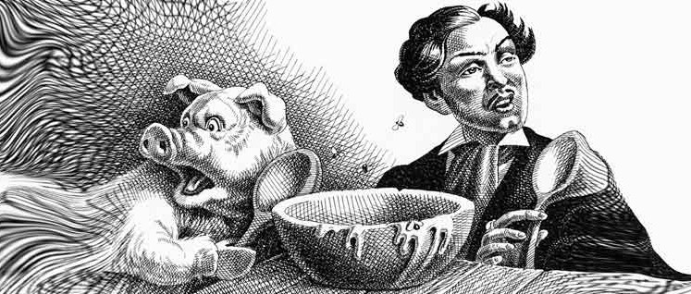
Ела да ела свинья и наконец все до капли съела. А господа между тем гуляли-гуляли, да и догулялись. Догулялись и говорят друг другу: «Теперь нам гулять больше не на что; айда домой кисель есть!»
Приехали домой, взялись за ложки — смотрят, ан от киселя остались только засохшие поскребушки.
И теперь все — и господа, и свиньи — все в один голос вопиют:
— Ели мы кисель, а про запас не оставили! Чем-то на будущее время сыты будем! Где ты, кисель? ау!

